نبات االماركنتيا
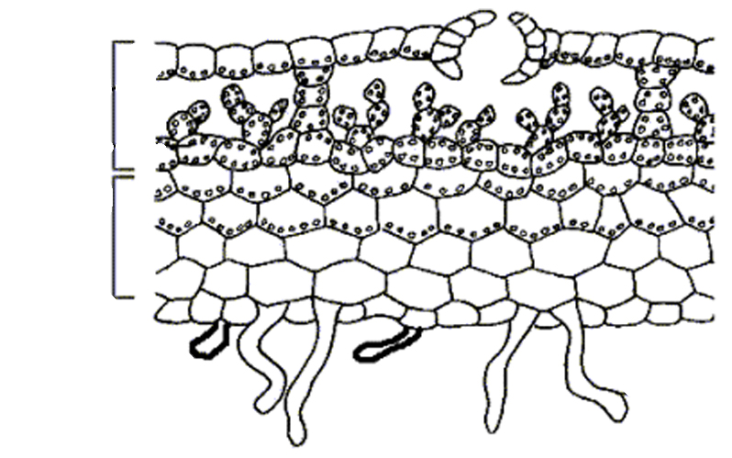
سطح علوي
سطح سفلي
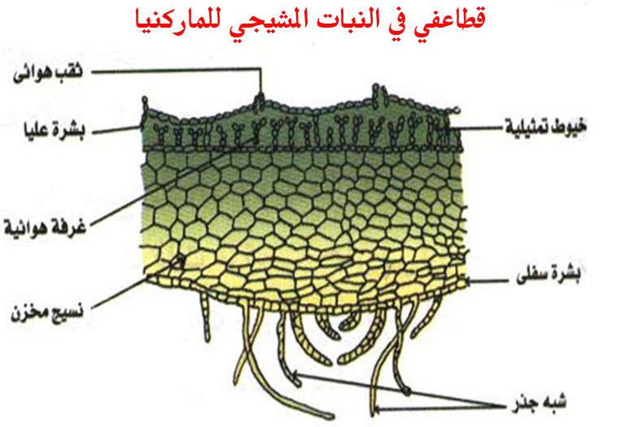

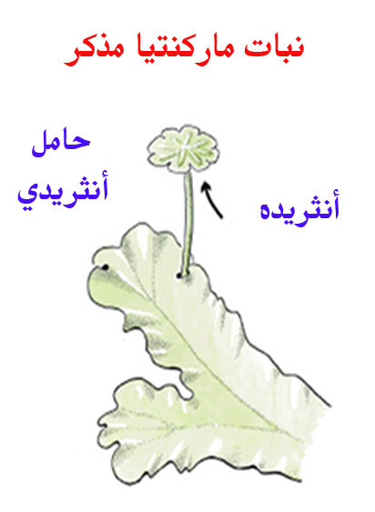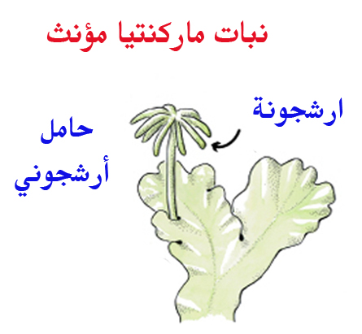
نبات الماركنتيا

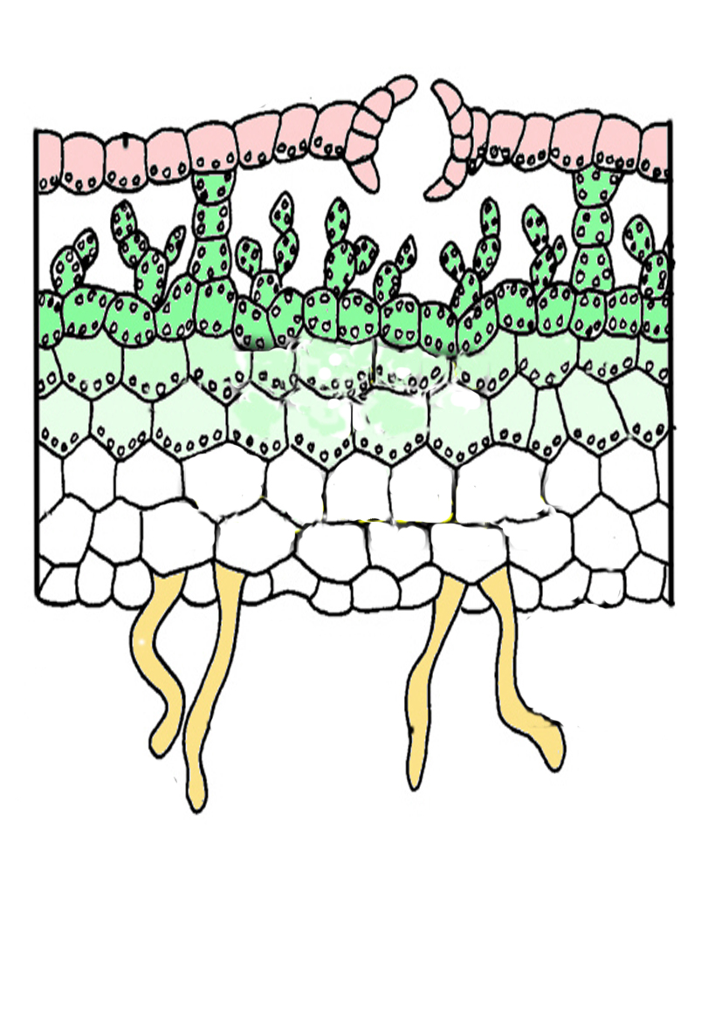
ثقب هوائي
خيوط ثمثيلية
بشرة عليا
غرفة هوائية
نسيج مخزن
شبه جذر
قطاع عرضي في النبات ( الجيل ) المشيجي للماركنتيا
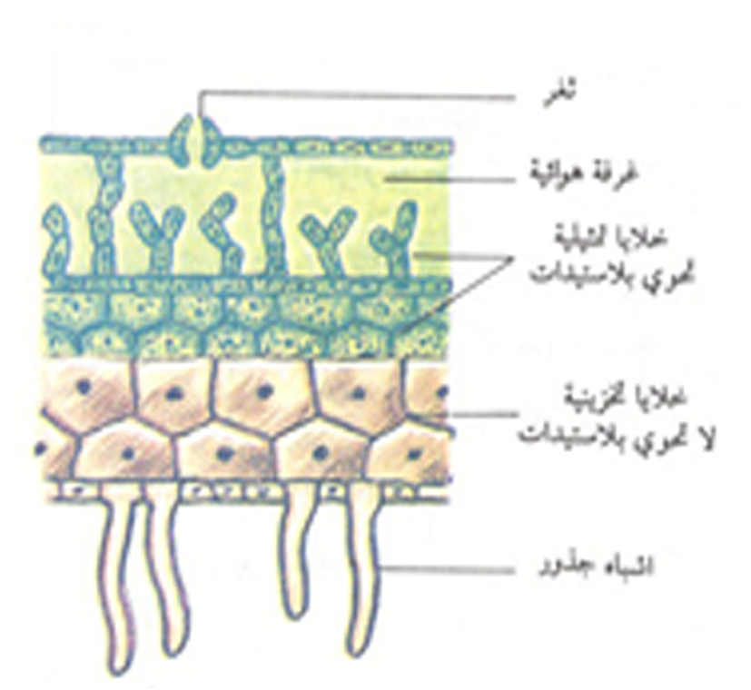
ثغر
غرفة هوائية
خلايا تمثيلية
تحوي بلاستيدات
خلايا تخزينية
لا تحوي بلاستيدات
أشباه جذور
قطاع عرضي في الجيل المشيجي لنبات الماركنتيا

